附件1

2025年学生防震防火疏散演练指引

|  |  |  |
| --- | --- | --- |
| **序号** | **地点** | **疏散演练场所** |
| 1 | A座学生公寓 | A座各楼层 |
| 2 | D座学生公寓 | D座各楼层 |
| 3 | E座学生公寓 | E座各楼层 |
| 4 | F座学生公寓 | F座各楼层 |
| 5 | 桃园食堂 | 桃园食堂一层 |
| 6 | 实验楼 | 博雅楼、格致楼 |
| 7 | 莲花大剧院 | 莲花大剧院 |

一、学生公寓消防演练逃生路线

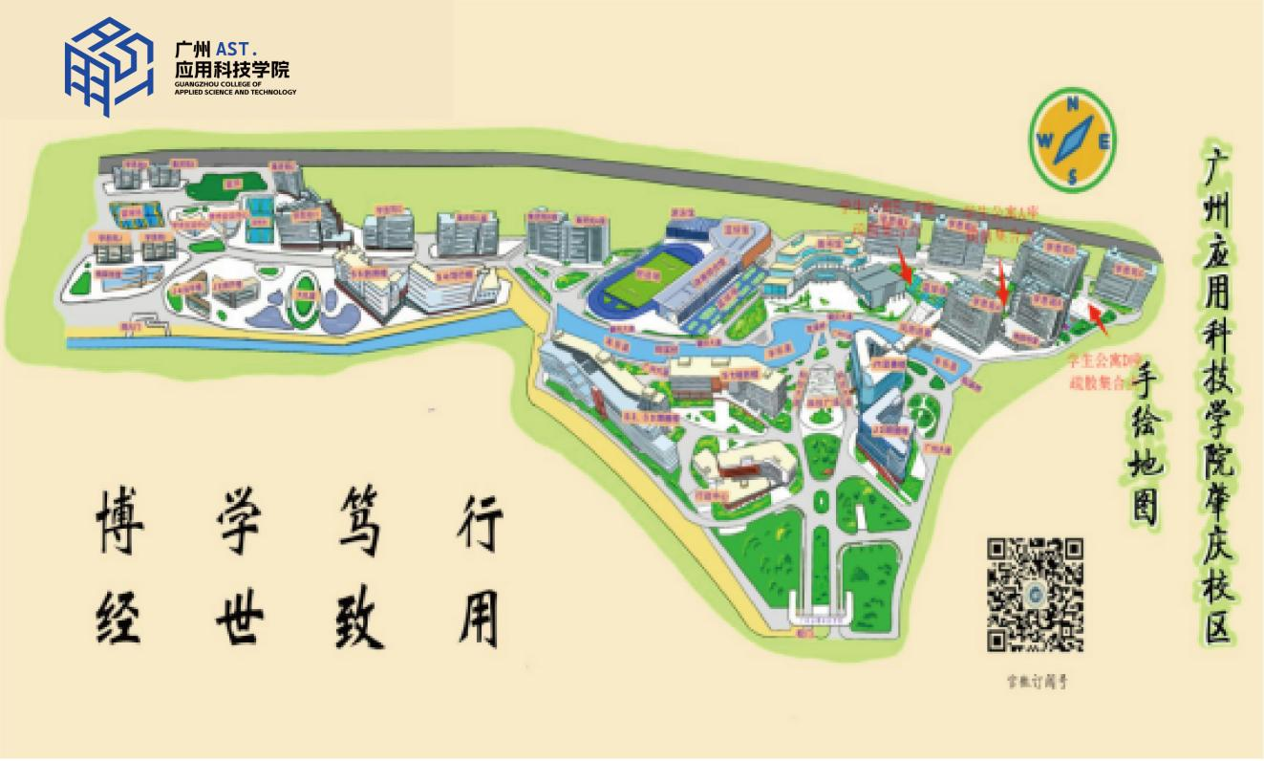

二、食堂消防演练逃生路线

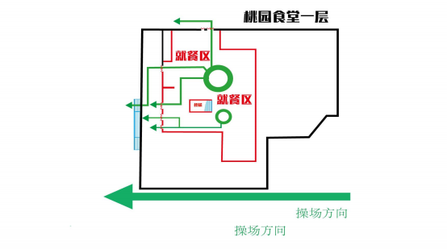

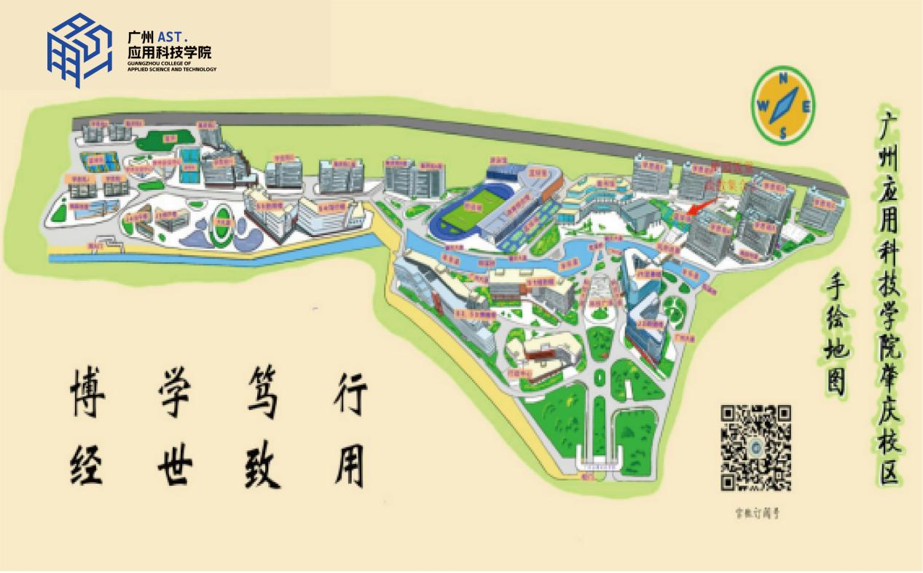

**三、莲花大剧院消防演练逃生集合点**

